**KUPNÍ SMLOUVA**

uzavřená podle § 2079 a násl. zákona č. 89/2012 Sb., občanský zákoník,

v platném znění (dále jen "občanský zákoník")

**I. Článek**

Smluvní strany

**Prodávající**

Název:

se sídlem:

IČO:

**BOS HK a.s.**

Přítkovská 152, 417 12 Proboštov

40232409

DIČ:

zastoupen:

Tel:

CZ40232409

Romanem Aronem

xxxxxxxx

Email:

[xxxxxxxx](mailto:info@bos-teplice.cz)

Firma je zapsána v obchodním rejstříku vedeném Městským soudem v Ústí nad Labem,

oddíl B, vložka 1675.

Bankovní spojení:

Číslo běžného účtu:

(dále jen prodávající)

xxxxxxxx

xxxxxxxx

a

**Kupující**

Název:

Sídlo:

IČ:

**Střední škola technická, Most, příspěvková organizace**

Dělnická 21, Velebudice, 434 01 Most

00125423

DIČ:

CZ00125423

PaedDr. Karel Vokáč, ředitel školy

PaedDr. Karel Vokáč

Statutární zástupce:

Kontaktní osoba:

Tel:

xxxxxxxxxx

Email:

[xxxxxxxxxx](mailto:vokac.karel@sstmost.cz)

xxxxxxxxxx

xxxxxxxxxx

Bankovní spojení:

Číslo běžného účtu:

(dále jen kupující)

**uzavírají následující kupní smlouvu**

na veřejnou zakázku:

SŠT MOST - MODERNIZACE VYBAVENÍ ODBORNÝCH DÍLEN

SEŘIZOVACÍ PŘÍSTROJ S PŘÍSLUŠENSTVÍM

*Tato zakázka*

*bude spolufinancována ze zdrojů Evropské unie.*



**II. Článek**

**Základní ustanovení**

2

2

.1 Práva a povinnosti touto smlouvou neupravená se přiměřeně řídí zákonem č. 89/2012 Sb.,

občanský zákoník, ve znění pozdějších předpisů.

.2 Smluvní strany prohlašují, že údaje uvedené v čl. I této smlouvy jsou v souladu s právní

skutečností v době uzavření smlouvy. Smluvní strany se zavazují, že změny dotčených údajů

oznámí neprodleně, písemně, druhé smluvní straně.

2

2

.3 Prodávající se touto smlouvou zavazuje dodat kupujícímu řádně a včas, na svůj náklad a

nebezpečí sjednané zboží dle článku III. této smlouvy a kupující se zavazuje za dodané zboží

zaplatit prodávajícímu cenu ve výši a za podmínek sjednaných v této smlouvě.

.4 Prodávající prohlašuje, že je odborně způsobilý k zajištění předmětu plnění podle této

smlouvy.

**III. Článek**

**Předmět smlouvy**

3

.1 Předmětem této smlouvy je **dodání vybavení odborných dílen. Konkrétně se jedná o**

**seřizovací přístroj s příslušenstvím.** Vybavení bude dodáno v rozsahu a dle technických

parametrů uvedené v příloze č. 1 této smlouvy.

3

3

.2 Zařízení bude nové, nepoužité a vyrobené z prvotřídních materiálů a bude odpovídat

současným parametrům a požadavkům nejvyšší kvality a nebude starší než 12 měsíců.

.3 Součástí dodávky zařízení je také zajištění dopravy předmětu koupě na místo plnění,

předvedení funkčnosti zařízení, uvedení předmětu koupě do provozu a provedení

základního zaškolení obsluhy.

3

.4 Podmínky plnění dodávky:

•

kupující bude přebírat jednotlivé zařízení vybalené, umístěné, nainstalované, propojené,

oživené a připravené k předvedení plné funkčnosti v místě určené kupujícím (likvidace

balícího materiálu je plně v režii prodávajícího), nedohodnou-li se kupující s prodávajícím

jinak,

•

•

•

•

kupující neposkytne prodávajícímu žádné skladovací prostory na předmět koupě,

prodávající bude instalovat předmět koupě přímo na pozice určené kupujícím,

součástí dodávky jsou i instalační práce a materiál nutný k vyvázání, urovnání a ukotvení

přívodní a propojovací kabeláže, nevyplývá-li z povahy věci jinak,

součástí dodávky je i podrobné zaškolené v místě plnění, a to v termínu určeném

kupujícím a v místě provádění dodávek dle této smlouvy, nevyplývá-li z povahy věci jinak.

prodávající se zavazuje k předmětu koupě dodat a doložit zejména dokumenty v českém

jazyce: návod k použití, obsluze a údržbě.

3

4

.5 Předmět koupě bude dodán v rozsahu, způsobem a v jakosti stanovené touto smlouvou.

**IV. Článek**

**Cena**

.1. Celková kupní cena za předmět koupě specifikovaný v článku III. této smlouvy činí:

Celková cena bez DPH

389 250,00 Kč

81 742,50 Kč

**470 992,50 Kč**

DPH 21%

**Celková cena včetně DPH**

(Dále jen „kupní cena“)

2



4

4

.2. Prodávající je oprávněn připočítat ke kupní ceně rovněž DPH v zákonné a aktuální výši, dle

platné legislativy. Tato cena je stanovena jako nejvýše přípustná a není ji možno překročit.

.3. Sjednaná kupní cena zahrnuje veškeré případné daně, cla, poplatky, licence a jiné platby,

jakož i balení, značení a certifikáty vztahující se k předmětu koupě. V kupní ceně jsou

zahrnuty rovněž náklady prodávajícího na dopravu, montáž a instalaci, zprovoznění a

zaškolení obsluhy. Cena dále zahrnuje pojištění přepravy, proclení zboží a bezplatný záruční

servis po dobu běhu záruční lhůty.

4

.4. Prodávající odpovídá za to, že sazba daně z přidané hodnoty bude stanovena v souladu s

platnými právními předpisy.

**V. Článek**

**Místo a doba plnění**

5

.1. Prodávající je povinen dodat předmět koupě (dále také uváděn i jako „zařízení“ nebo

„zboží“) **nejdéle do 3 měsíců od podpisu smlouvy.**

5

5

.2. Prodávající započne své práce a dodávky ihned po podpisu této smlouvy.

.3. Místem plnění (dodání) je Střední škola technická, Most, příspěvková organizace, Dělnická

2

1, Velebudice, 434 01 Most, nebude-li domluveno jinak.

5

5

5

.4. Kupující převezme předmět koupě od prodávajícího v místě plnění uvedeném v odstavci 3

tohoto článku smlouvy.

.5. Prodávající se zavazuje informovat kupujícího o termínu dodání zařízení nejméně 5

pracovních dnů předem.

.6. K dodání předmětu koupě kupujícímu dochází okamžikem podpisu protokolu o předání a

převzetí zařízení, vystaveného po jeho úspěšném uvedení do provozu kupujícím. Tento úkon

opravňuje prodávajícího k vystavení faktury - daňového dokladu, obsahujícího vyúčtování

sjednané kupní ceny zařízení a k ní příslušné DPH.

**VI. Článek**

**Předání předmětu koupě**

6

6

.1 Prodávající je oprávněn dodat zboží v souladu s touto smlouvou.

.2 Kupující se zavazuje řádně dodaný předmět koupě, uvedený do provozu za podmínek

stanovených v této smlouvě, převzít a za něj a další plnění poskytovaná na základě této

smlouvy, zaplatit prodávajícímu cenu podle čl. IV. této smlouvy.

6

.3 Prodávající je povinen předmět koupě včetně příslušenství a potřebné dokumentace předat

kupujícímu, a to v provozuschopném stavu ověřeném předvedením a v kvalitě odpovídající

účelu využití předmětu koupě. O předání a převzetí předmětu smlouvy prodávající sepíše

předávací protokol, ve kterém kupující prohlásí, že předmět koupě přejímá. Přílohou

předávacího protokolu budou dodací listy.

6

.4 Předávací protokol bude dále obsahovat:

-

-

-

-

-

-

-

-

označení předmětu smlouvy,

označení kupujícího a prodávajícího,

číslo smlouvy a datum jejího uzavření,

prohlášení kupujícího, že předmět koupě přejímá,

datum a místo sepsání,

jména a podpisy zástupce kupujícího a prodávajícího,

reg. č. projektu (*bude dodáno kupujícím*).

Prodávající a kupující jsou oprávněni uvést v předávacím protokolu cokoliv, co budou

považovat za nutné.

3



**VII. Článek**

**Vlastnické právo a nebezpečí škody**

7

7

7

.1 Kupující nabývá vlastnické právo k předmětu smlouvy dnem protokolárního převzetí

předmětu koupě dle článku VI. této smlouvy.

.2 Nebezpečí škody na zařízení a všem dalším hmotném plnění dle této smlouvy přechází na

kupujícího dnem protokolárního převzetí předmětu koupě dle článku VI. této smlouvy.

.3 Prodávající prohlašuje, že věcné plnění smlouvy nemá právní vady a není zatíženo právy

třetích osob, a současně se zavazuje, že v tomto právním stavu bude kupujícímu zároveň též

předáno.

**VIII. Článek**

**Prohlášení prodávajícího k právům duševního vlastnictví a ke shodě s právními předpisy**

8

.1 Prodávající prohlašuje, že prodejem předmětu koupě neporušuje průmyslová práva ani jiná

práva třetích osob z duševního vlastnictví. Prodávající dále prohlašuje, že kupující držením a

provozováním předmětu koupě na území České republiky nezasáhne do práv třetích osob

vyplývajících z průmyslových práv či jiných práv z duševního vlastnictví.

**IX. Článek**

**Platební a fakturační podmínky**

9

9

9

.1 Úhrada kupní ceny bude provedena následovně: 100 % kupní ceny dle čl. IV odst. 1 této

smlouvy bude uhrazeno na základě faktury vystavené prodávajícím do 14 dnů ode dne

předání a převzetí předmětu koupě.

.2 Podkladem pro úhradu ceny bude faktura, která bude mít náležitosti daňového dokladu dle

zákona č. 235/2004 Sb., o dani z přidané hodnoty, ve znění pozdějších předpisů (dále jen

„faktura").

.3 Faktura musí dále obsahovat:

-

-

-

-

-

-

-

číslo a datum vystavení faktury;

číslo smlouvy kupujícího, IČ kupujícího;

reg. č. projektu (*bude dodáno kupujícím*);

označení banky a číslo účtu, na který musí být zaplaceno;

lhůtu splatnosti faktury;

jméno osoby, která fakturu vystavila, včetně kontaktního telefonu;

předávací protokol bude přílohou faktury.

9

.4 Lhůta splatnosti faktury činí 30 kalendářních dnů ode dne jejího doručení kupujícímu. Stejná

lhůta splatnosti platí i při placení jiných plateb (smluvních pokut, úroků z prodlení, náhrady

škody apod.).

9

9

9

.5 Doručení faktury se provede osobně oproti podpisu zmocněné osoby kupujícího nebo

doručenkou prostřednictvím provozovatele poštovních služeb.

.6 Povinnost zaplatit cenu dle čI. IV této smlouvy je splněna dnem odepsání příslušné částky z

účtu kupujícího.

.7 Nebude-li faktura obsahovat některou povinnou nebo dohodnutou náležitost nebo bude

chybně vyúčtována cena nebo DPH, je kupující oprávněn fakturu před uplynutím lhůty

splatnosti vrátit druhé smluvní straně k provedení opravy s vyznačením důvodu vrácení.

Prodávající provede opravu vystavením nové faktury. Vrácením vadné faktury prodávajícímu

přestává běžet původní lhůta splatnosti. Nová lhůta splatnosti běží ode dne doručení nové

faktury kupujícímu.

4



**X. Článek**

**Záruční podmínky**

1

1

0.1 Předmět koupě má vady, jestliže jeho provedení neodpovídá požadavkům uvedeným ve

smlouvě, případně nabídce prodávajícího nebo pokud neumožňuje užívání, k němuž bylo

určeno a zhotoveno.

0.2 Smluvní strany se dohodly, že záruční doba činí 24 měsíců, pokud není uvedeno jinak u

některé z položek v příloze č. 1 nebo 2 této smlouvy. Záruční doba začíná běžet dnem

převzetí předmětu koupě kupujícím. Záruční doba se prodlužuje o dobu, po kterou nemůže

kupující zařízení řádně užívat pro vady, za které nese odpovědnost prodávající.

1

1

0.3 Záruka se nevztahuje na vady způsobené nesprávnou obsluhou, neodbornou manipulací

nebo v důsledku havárií. Prodávající odpovídá za vady, jež má předmět koupě v době

předání a za vady, které se vyskytly v záruční době.

0.4 Veškeré vady je kupující povinen uplatnit u prodávajícího písemně bez zbytečného odkladu

poté, kdy vadu zjistil (za písemné uplatnění se považuje i nahlášení faxem nebo e-mailem),

obsahujícím co nejpodrobnější specifikaci zjištěné vady. kupující bude vady oznamovat na:

•

•

e-mail:

[xxxxxxxxx](mailto:info@bos-teplice.cz)

adresu pracoviště:

BOS HK a.s., Přítkovská 152, 417 12 Proboštov

Jakmile kupující odešle toto oznámení, bude se mít za to, že požaduje bezplatné

odstranění vady, a to do 72 hodin, neuvede-li v oznámení jinak.

Prodávající je v takovém případě povinen odstranit vady na vlastní náklady, které se

vztahují jak na vlastní opravu, tak i na případnou přepravu vadného zboží a další s opravou

související náklady. Prodávající je tak v případě uplatnění reklamace s požadavkem na

opravu předmětu koupě povinen na vlastní náklady:

-

vyslat zaměstnance či pověřit třetí osobu opravou předmětu koupě v místě jeho

provozování,

-

zařízení k opravě převzít a provést bezplatnou opravu a opětovné zprovoznění zařízení

v místě jeho provozování, přitom postupovat soustavně a nepřerušovaně bez

nedůvodných prodlev tak, aby zařízení mohlo být opraveno v co nejkratší možné

době, přičemž nebude-li oprava v místě provozování zařízení možná, pak

zajistit přepravce, který vyzvedne předmět koupě v místě jeho provozování, předmět

koupě převeze do sídla prodávajícího či jeho pobočky či do sídla třetí osoby, kde bude

oprava realizována, provést samotnou opravu a následně zajistit přepravce, který

přepraví opravený předmět koupě zpět do místa jeho provozování, načež jej opětovně

zprovoznit.

-

1

1

0.5 Opravený a opětovně zprovozněný předmět koupě prodávající kupující předá písemným

protokolem.

0.6 V případě, že prodávající neprovede opravu ve sjednaném termínu nebo ani nezahájí

provádění opravy, je oprávněn kupující nechat opravu provést třetí osobou na náklady

prodávajícího.

1

0.7 Prodávající je povinen uhradit kupujícímu škodu, která mu vznikla vadným plněním, a to v

plné výši. Prodávající rovněž kupujícímu uhradí náklady vzniklé při uplatňování práv z

odpovědnosti za vady.

Škodou se rozumí jakákoliv penězi vyčíslitelná újma, vzniklá poškozené straně, včetně škod

nepřímých, škod vzniklých jako důsledek nemožnosti řádného provozování zařízení, ušlých

zisků atd. Na straně kupující je škodou rovněž jakákoliv peněžitá sankce vyměřené

orgánem státní správy a odvedené ve prospěch státního rozpočtu, pokud důvody jejich

vyměření spočívají v porušení povinností prodávajícího, vyplývajících z této smlouvy.

5



**XI. Článek**

**Servis**

1

1.1 Prodávající se zavazuje zajistit mimozáruční a pozáruční servisní služby na dodávané

zařízení u kupujícího, ve výrobním závodě, případně v servisních organizacích se smluvním

závazkem na provádění servisních prací. Prodávající ručí za kvalitu a průběh servisních

služeb ať jsou poskytovány výrobním závodem, nebo smluvním partnerem. Pokud servisní

středisko nebude na území České republiky, bude komunikace probíhat v českém jazyce,

platby za servis budou provedeny v české měně a bankovní poplatky pro zahraniční platbu

půjdou na vrub prodávajícího.

**XII. Článek**

**Smluvní pokuty**

1

2.1 Smluvní pokuty jsou stanoveny takto:

-

při prodlení prodávajícího s předáním celé dodávky kupujícímu ve sjednaném termínu

je kupující oprávněn vyúčtovat prodávajícímu smluvní pokutu až ve výši 0,25% z

celkové kupní ceny (bez DPH) za každý i započatý den prodlení až do předání a převzetí;

v případě prodlení se splatností faktury je prodávající oprávněn vyúčtovat kupujícímu

zákonné úroky z prodlení;

-

-

při nedodržení termínu s odstraněním vad dle čl. X této smlouvy je kupující oprávněn

vyúčtovat prodávajícími smluvní pokutu až ve výši 500,- Kč bez DPH za každou zjištěnou

vadu, u níž je v prodlení a za každou započatou hodinu prodlení;

-

-

v případě porušení povinností, sjednaných touto smlouvou, na jejichž základě dojde k

odstoupení od smlouvy v případech uvedených v XIII. článku této smlouvy je strana,

která podstatně porušila smluvní povinnosti povinna uhradit druhé straně smluvní

pokutu až ve výši 50.000,- Kč;

v případě, že prodávající nesplní kteroukoliv z povinností či poruší jakoukoli povinnost

vyplývající mu z této smlouvy, vyjma povinností uvedených v předchozích bodech

tohoto článku, je kupující oprávněn vyúčtovat prodávajícímu smluvní pokutu až ve výši

1

0.000,-Kč za každý jednotlivý zjištěný případ/ za každý i započatý den prodlení

porušení povinností;

-

-

-

prodávající je povinen vedle smluvní pokuty nahradit kupujícímu škodu, která by mu

vznikla v souvislosti s prodlením dodávky, a to především ve vztahu k dotačnímu

programu, ze kterého je hrazena tato akce;

prodávající je povinen vedle smluvní pokuty nahradit kupujícímu škodu, která by mu

vznikla udělením sankce od poskytovatele dotace z důvodů pochybení ze strany

prodávajícího.

V případě, že kupující zjistí, že nebyl dodržen požadavek zadávacích podmínek k veřejné

zakázce, jež vedla k uzavření této smlouvy, na to, aby veškeré informace, které uvedl

prodávající jakožto účastník v nabídce a při jakékoli komunikaci s kupujícím jakožto

zadavatelem (zejména vysvětlení nabídky dle § 46 odst. 1 zákona č. 134/2016 Sb.),

odpovídaly skutečnosti, je kupující oprávněn okamžitě odstoupit od smlouvy bez

jakýchkoliv sankcí a vymáhat smluvní pokutu až ve výši 100.000,- Kč.

1

2.2 Smluvní pokuta je splatná do 30-ti dnů od doručení jejího písemného vyúčtování druhé

smluvní straně, případně je možno uplatněnou smluvní pokutu započíst vůči druhé smluvní

straně.

1

1

2.3 Sjednáním výše uvedených smluvních pokut v tomto článku není dotčeno právo na

náhradu škody. Náhrada škody je vedle smluvní pokuty vymahatelná v plné výši.

2.4 Prodávající prohlašuje, že souhlasí s výše uvedenými smluvními pokutami a jejich výší a

nepovažuje je za nepřiměřené. Rovněž prohlašuje, že si je vědom skutečnosti, že termín

plnění je pro Kupujícího významný z hlediska zajištění výuky.

6

1

2.5 Obě strany jsou oprávněny pozastavit plnění svých povinností ze smlouvy po dobu, po

kterou trvají okolnosti vylučující odpovědnost (dále jen „Vyšší moc"). Za Vyšší moc se

považuje překážka, jež nastala nezávisle na vůli povinné strany a brání jí ve splnění její

povinnosti, jestliže nelze rozumně předpokládat, že by povinná strana tuto překážku nebo

její následky odvrátila nebo překonala, a dále, že by v době uzavření smlouvy tuto

překážku předvídala. Za případy Vyšší moci se považují zejména: stávka, epidemie, požár,

přírodní katastrofa, mobilizace, válka, povstání, zabavení předmětu koupě, embargo,

teroristický útok apod. Vyšší moc vylučuje nárok na uplatnění smluvních pokut proti straně

postižené Vyšší mocí za předpokladu, bude-li druhá smluvní strana o existenci překážky

Vyšší moci bezodkladně písemně vyrozuměna.

**XIII. Článek**

**Odstoupení od smlouvy, podstatné porušení smlouvy**

1

1

3.1 Smluvní strany jsou oprávněny odstoupit od smlouvy z důvodu uvedených v této smlouvě

(zejména v případě podstatného porušení smlouvy) a dále z důvodu uvedených

v občanském zákoníku.

3.2 Podstatným porušením smlouvy se rozumí zejména:

-

pokud bude prodávající v prodlení s předáním předmětu této smlouvy po dobu delší

než 15 kalendářních dnů,

-

nedodržení právních předpisů nebo technických norem, které se týkají dodaného

předmětu plnění,

1

3.3 Kupující si vyhrazuje právo na jednostranné ukončení smluvního vztahu v případě, že:

-

-

-

-

prodávající v nabídce uvedl nepravdivé údaje a tato skutečnost mohla mít vliv na výběr

nejvhodnější nabídky,

prodávající pozbyde základní a profesní způsobilosti a technické kvalifikace pro plnění

veřejné zakázky,

neobdrží finanční prostředky pro krytí výdajů plynoucích z realizace veřejné zakázky,

případně tyto náklady budou označeny za nezpůsobilé

proti prodávajícímu bylo zahájeno insolvenční řízení nebo vstoupil do likvidace.

1

1

1

3.4 Pro účely této smlouvy se pod pojmem „bez zbytečného odkladu" rozumí „nejpozději do

1

4-ti dnů".

3.5 Dojde-li k odstoupení od této smlouvy k tomu oprávněnou smluvní stranou, zavazují se

smluvní strany řešit vypořádání dle právní úpravy pro bezdůvodné obohacení.

3.6 Kupující je oprávněn od smlouvy odstoupit, jsou-li vady předmětu koupě neodstranitelné,

či jestliže je těchto závad více (alespoň 2 vady projevující se souběžně) anebo se na

předmětu koupě stejné vady alespoň 3x zopakovaly.

1

3.7 Účinky odstoupení od smlouvy nastávají okamžikem doručení písemného projevu vůle

odstoupit od této smlouvy druhé smluvní straně.

**XIV. Článek**

**Podmínky pro společensky odpovědné zadávání**

4.1 Prodávající je povinen zajistit po celou dobu plnění veřejné zakázky následující podmínky

společensky odpovědného veřejného zadávání:

1

1

4.1.1 Plnění veškerých povinností vyplývajících z právních předpisů České republiky,

zejména pak z předpisů pracovněprávních, předpisů z oblasti zaměstnanosti

a bezpečnosti a ochrany zdraví při práci, a to vůči všem osobám, které se na

plnění veřejné zakázky podílejí; plnění těchto povinností zajistí prodávající i u

svých poddodavatelů;

1

4.1.2 Sjednání

a

dodržování smluvních podmínek se svými poddodavateli

srovnatelných s podmínkami sjednanými ve smlouvě na plnění veřejné zakázky, a

7



to v rozsahu výše smluvních pokut a délky záruční doby (uvedené smluvní

podmínky se považují za srovnatelné, bude-li výše smluvních pokut a délka

záruční doby shodná se smlouvou na plnění veřejné zakázky);

1

4.1.3 Řádné a včasné plnění finančních závazků svým poddodavatelům, kdy za řádné a

včasné plnění se považuje plné uhrazení poddodavatelem vystavených faktur

za plnění poskytnutá k plnění veřejné zakázky, a to do 30 kalendářních dnů;

1

4.1.4 Snížení negativního dopadu jeho činnosti při plnění veřejné zakázky na životní

prostředí, zejména pak využíváním nízkoemisních automobilů, má-li je k dispozici;

tiskem veškerých listinných výstupů, odevzdávaných kupujícímu při realizaci

veřejné zakázky na papír, který je šetrný k životnímu prostředí, pokud zvláštní

použití pro specifické účely nevyžaduje jiný druh papíru; motivováním

zaměstnanců prodávajícího k efektivnímu/úspornému tisku; předcházením

znečišťování ovzduší a snižováním úrovně znečišťování, může-li je během plnění

veřejné zakázky způsobit; předcházením

vzniku

odpadů,

stanovením

hierarchie nakládání nimi a prosazováním základních principů ochrany

s

životního prostředí a zdraví lidí při nakládání s odpady.

**XV. Článek**

**Závěrečná ustanovení**

1

1

1

1

5.1 Tato smlouva nabývá platnosti dnem podpisu oběma smluvními stranami. Účinnosti

nabývá zveřejněním v registru smluv, jež zajišťuje Kupující.

5.2 Doplňování nebo změnu této smlouvy lze provádět jen se souhlasem obou smluvních

stran, a to pouze formou písemných, postupně číslovaných a takto označených dodatků.

5.3 Tato smlouva je sepsána ve dvou vyhotoveních. Každá ze smluvních stran obdrží po

jednom vyhotovení smlouvy. Každé z vyhotovení této smlouvy je jejím originálem.

5.4 Pokud tato smlouva nestanoví jinak, řídí se tento smluvní vztah příslušnými ustanoveními

občanského zákoníku. V případě, že se některé z ustanovení této smlouvy stane

neplatným, nebude tím dotčena platnost ostatních ustanovení. Neplatné ustanovení bude

nahrazeno takovým platným ustanovením, které se právně přípustným způsobem co

nejvíce přibližuje hospodářskému účelu zamýšlenému oběma smluvními stranami při

uzavření smlouvy.

1

1

1

5.5 Práva a povinnosti z této smlouvy přecházejí i na případné právní nástupce smluvních

stran. Prodávající však nemůže bez souhlasu kupujícího postoupit svá práva a povinnosti

plynoucí ze smlouvy třetí straně.

5.6 Prodávající bere na vědomí a souhlasí s tím, že je povinen uchovávat veškerou

dokumentaci související s realizací projektu včetně účetních dokladů minimálně do konce

roku 2035.

5.7 Prodávající je povinen minimálně do konce roku 2035 poskytovat informace a

dokumentaci vztahující se k předmětu této smlouvy zaměstnancům nebo zmocněncům

pověřených orgánů [Ministerstvo životního prostředí, Státní fond životního prostředí,

Ministerstvo financí, orgány finanční správy, Evropská komise, Evropský účetní dvůr,

Nejvyšší kontrolní úřad, Auditní orgán (dále jen „AO“), Platební a certifikační orgán (dále

jen „PCO“), příslušné orgány finanční správy a další oprávněné orgány státní správy] a je

povinen informovat Kupujícího, případně poskytovatele dotace o skutečnostech majících

vliv na plnění předmětu této smlouvy, především je povinen informovat o jakýchkoli

kontrolách a auditech provedených v souvislosti s plnění předmětu této smlouvy.

Prodávající je ve lhůtě v tomto odstavci uvedené rovněž na žádost Kupujícího,

poskytovatele dotace, řídící orgán OPST, PCO nebo AO poskytnout veškeré informace o

výsledcích a kontrolní protokoly z těchto kontrol a auditů a zároveň vytvořit podmínky k

provedení kontroly a poskytnout při provádění kontroly součinnost. V souladu s § 2 písm.

e) zákona č. 320/2001 Sb., o finanční kontrole, ve znění pozdějších předpisů je Prodávající

8

povinen poskytnout kontrolním orgánům a Kupujícímu veškerou potřebnou součinnost při

výkonu finanční kontroly a obdobně zavázat i své případné poddodavatele.

5.8 Prodávající souhlasí se zveřejněním údajů podle zákona č. 106/1999 Sb., o svobodném

přístupu k informacím, ve znění pozdějších předpisů a zákona č. 101/2000 Sb., o ochraně

osobních údajů, ve znění pozdějších předpisů, jakož i v Registru smluv, jež zajišťuje

Kupující.

5.9 Smluvní strany se dohodly, že nebude-li důkaz o tom, že písemnost, zaslaná druhé smluvní

straně na základě této smlouvy, byla adresátovi doručena, bude za den doručení

považován 10. den po prokazatelném odeslání písemnosti na adresu sídla smluvní strany,

zapsanou v obchodním či jiném obdobném veřejně přístupném rejstříku, nebude-li

prokázáno jinak.

1

1

1

1

5.10 Obě smluvní strany potvrzují autentičnost této smlouvy a prohlašují, že si smlouvu

přečetly, s jejím obsahem souhlasí, že smlouva byla sepsána na základě pravdivých údajů,

z jejich pravé a svobodné vůle a nebyla uzavřena v tísni ani za jinak jednostranně

nevýhodných podmínek, což stvrzují svým podpisem, resp. podpisem svého oprávněného

zástupce.

5.11 Nedílnou součást této smlouvy tvoří:

*Příloha č. 1: Technická specifikace předmětu plnění*

*Příloha č. 2: Cenová nabídka*

V Mostě dne

V Proboštově dne

……………………………………………

………………………………………………

**Roman Aron**

**PaedDr. Karel Vokáč**

ředitel školy

jednatel

*za kupujícího*

*za prodávajícího*

9

**Popis požadovaných technických parametrů**

**Zakázka: SŠT Most - Modernizace vybavení odborných dílen - Seřizovací přístroj s příslušenstvím**

Střední škola technická, Most, příspěvková organizace, Dělnická 21, Velebudice, 434 01 Most, IČO: 00125423

Zadavatel:

**Poř. č.**

**Název**

**Popis požadovaného technického parametru**

**TECHNICKÁ SPECIFIKACE:** max. průměr nástroje: 300 mm; max. délka nástroje: 300 mm; nejmenší měřitelná

délka: 0,001 mm; vřeteník: SK 40; házení vřetena uvnitř kuželové dutiny: 0,002 mm; házení vřetena ve výšce

200 mm: 0,006 mm; napájení: 110 až 240 V / 50 až 60 Hz; vnější rozměry (š. x hl. x v.): 600 x 600 x 1610 mm;

hmotnost max. 155 kg se stolem; jednoruční ovládání rychloposuvů X a Z; indexace vřetena po 90° pro

redukce VDI

**SOFTWARE:** Jednoduché ovládání

pomocí symbolů a českého menu na dotykové obrazovce; 12 měřících úloh specializovaných na měření

nástrojů; automatické přiřazení vhodné měřící úlohy a vyhodnocení měřeného objektu; automatické

změření obrysu a zobrazení příslušných geometrických údajů; automatické hledání maxima; měřící

programy pro měření přímek, úhlů, poloměrů a vzdáleností; indikátor správného použití měřící úlohy;

měření inversních nástrojů (zvonového tvaru); měření s pevným záměrným křížem; pomocné indikátorové

lišty při práci s pevným záměrným křížem; reálný pohled na nástroj pro kontrolu a měření opotřebení;

zobrazení jmenovitého rozměru nástroje nebo odchylky, možnost přírůstkového měření; funkce přidržení

naměřené hodnoty; přepínání mezi poloměrem a průměrem nástroje; měření v milimetrech nebo palcích;

lineární a paralelní korekce geometrie přístroje; paměť min. na 99 nástrojových referencí - každá s možností

volby směru čítání a záměnou os; databáze min. 1000 nástrojů; důležité parametry nastavení systému jsou

chráněné heslem; optický zoom vybrané části obrazu; kopie obrazovky přes Ethernet do PC a uložení do

souboru; tisk na štítky, tisk sestav na volné listy

**1**

**Seřizovací přístroj s příslušenstvím**

HARDWARE: min. 1/3" (1,3 megapixels) 1280 x 1024, barevná CMOS kamera s telecentrickou optikou a

zorným polem min. 6,5 x 6,5 mm; min. 22" dotykový monitor; PC v aktuální verzi s operačním systémem

Windows v aktuální verzi; rozlišení min. 0,001 mm; telecentrický LED osvětlovač pro měření v průchozím

světle; směrově nastavitelné přední osvětlení pro měření v odraženém světle; možnost připojení standardní

PC klávesnice a myši; sériové, min. 4 x USB a 1 x Ethernetové rozhraní; redukce SK 40 / VDI 30; nástavný trn

VDI 30; licence pro připojení přístrojů BMD k Ethernetu; postprocesor pro formátování dat do řídících

systémů OC; Tiskárna ZEBRA ZD 410 nebo lepší model + min. 1000 ks štítků



**P4 – Popis požadovaných technických parametrů**

**Seřizovací přístroj BMD 310v LP6 – modelové řady 4**

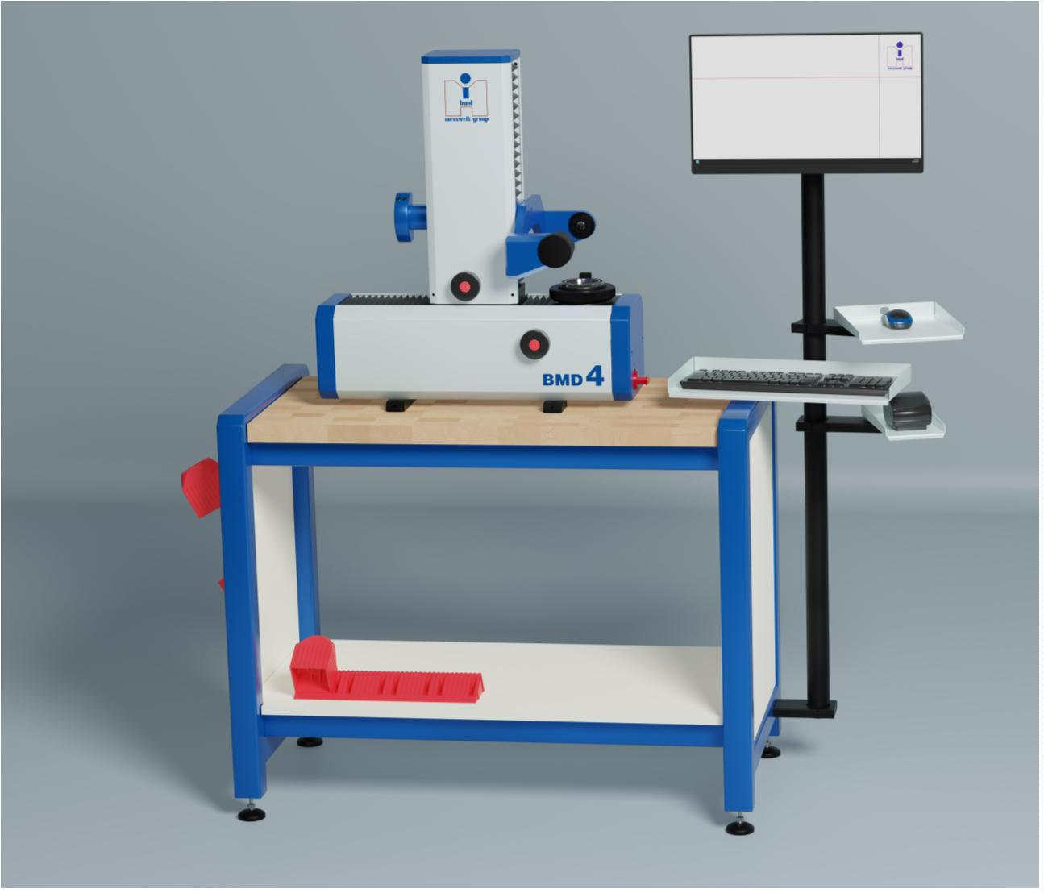

**1. Technická charakteristika**

**1.1**

**Mechanická část sestáva:**

•

Z křížových saní ve vertikálním uspořádání. Tyto křížové saně nesou CMOS

kameru firmy Heilig & Schwab GmbH - Německo, kterou je zaměřen břit nástroje.

Pro pohyby křížových saní jsou použita lineární valivá ložiska. Velmi přesný pohyb

křížových saní je zajištěn pěti vozíky / tři v ose X a dva v ose Z /. Zdvih křížových

saní s rozlišením 0,001 mm je odměřován zapouzdřenými lineárními opto –

elektronickými měřítky. Pro přesné ustavení polohy křížových saní slouží dvě

točítka umístěná do perfektních ergonomických poloh. Rychloposuv křížových

saní je ovládán unikátní rukojetí, která umožňuje oddělený pohyb saní

v jednotlivých osách X a Z anebo souběžný pohyb v obou směrech. Brzdy

rychloposuvů jsou tvořeny kluznými maticemi.

•

•

Z vřeteníku s kuželovou dutinou pode požadavku zákazníka. Vřeteno je axiálně i

radiálně vedeno v kuličkových klecích, které poskytují tomuto systému

neobyčejnou tuhost, přesnost a dlouhou životnost. Pomocí jednoho ovládacího

točítka jsou spouštěny všechny funkce vřeteníku, tj. volné otáčení, brzda,

indexace po 90° a případně volitelné vakuové upnutí nástroje. Vřeteník je vybaven

kotoučovou brzdou s flexibilním kotoučem, který zabraňuje přenosu brzdné síly do

vřetena a tím do geometrie jeho přesného rotačního pohybu.

Ze stolu, robustní konstrukce, která umožňuje stabilní usazení přístroje

a dotykového monitoru přišroubováním jeho výškově stavitelného držáku

do nejvýhodnější polohy pro obsluhu. Pracovní deska stolu z přebrousitelného

masivu zaručuje stálost dobrého vzhledu. Stůl je doplněn el. zásuvkami

s přepěťovou ochranou pro připojení přístroje a příslušenství a plastovými držáky

pro uložení nástavných trnů a redukcí.

**1.2**

**Technické parametry**

•

Max průměr nástroje:

300 mm

•

•

•

•

•

•

•

•

•

•

•

Max délka nástroje:

Nejmenší měřitelná délka:

Vřeteník:

Házení vřetena uvnitř kuželové dutiny:

Házení vřetena ve výšce 200 mm:

Napájení:

Vnější rozměry: šířka x hloubka x výška

Hmotnost:

300 mm

0.001 mm

SK 40

0.002 mm

0.006 mm

110 až 240 V/ 50 až 60 Hz

600x600x1610 mm

155 kg se stolem

Jednoruční ovládání rychloposuvů X a Z

Jemné stavění přes celý rozsah X a Z

Indexace vřetena po 90° pro redukce VDI

**1.3**

**Digitální barevná CMOS kamera L-Pro VI s automatickým přiřazením vhodné**

**měřicí úlohy a automatickým vyhodnocením měřeného objektu**

**Software**

•

•

•

•

•

•

•

•

•

•

•

Jednoduché ovládání pomocí symbolů a českého menu na dotykové obrazovce.

12 měřicích úloh specializovaných na měření nástrojů.

Automatické přiřazení vhodné měřicí úlohy a vyhodnocení měřeného objektu.

Automatické změření obrysu a zobrazení příslušných geometrických údajů.

Automatické hledáním maxima.

Měřicí programy pro měření přímek, úhlů, poloměrů a vzdáleností

Indikátor správného použití měřicí úlohy.

Měření inversních nástrojů (zvonového tvaru).

Měření s pevným záměrným křížem.

Pomocné indikátorové lišty při práci s pevným záměrným křížem.

Reálný pohled na nástroj pro kontrolu a měření opotřebení.

•

•

•

•

•

•

•

•

•

•

•

•

•

Zobrazení jmenovitého rozměru nástroje nebo odchylky, možnost přírůstkového měření.

Funkce přidržení naměřené hodnoty.

Přepínání mezi poloměrem a průměrem nástroje.

Měření v milimetrech nebo palcích.

Lineární a paralelní korekce geometrie přístroje.

Paměť na 99 nástrojových referencí – každá s možností volby směru čítání a záměnou os.

Databáze 1000 nástrojů.

Důležité parametry nastavení systému jsou chráněné heslem

Optický zoom vybrané části obrazu

Kopie obrazovky přes Ethernet do PC a uložení do souboru

Příprava dat pro řídicí systém obráběcího stroje až pro 5 různých formátů – postprocesor *

Načítání DXF šablon a jejich porovnání se skutečným obrysem nástroje *

Tisk na štítky, tisk sestav na volné listy.

*

Za příplatek.

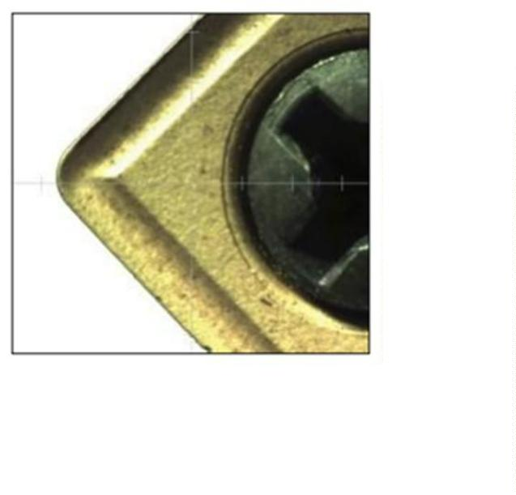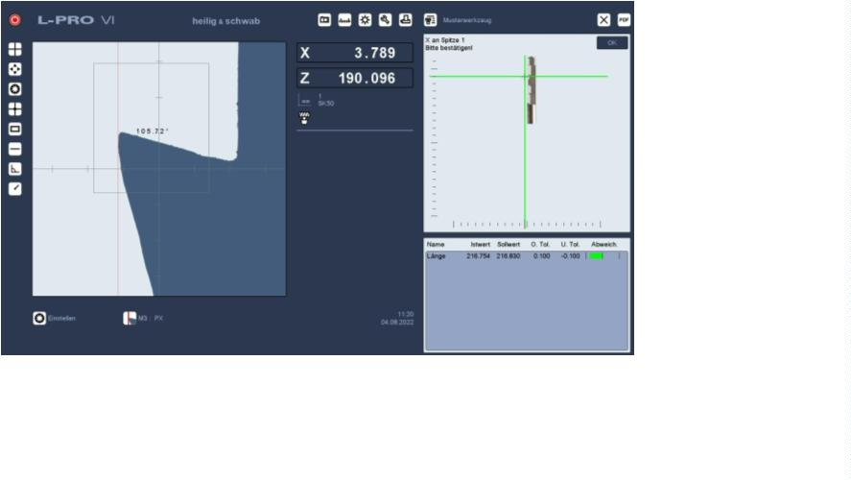

**Hardware**

•

1/3” (1.3 megapixels) 1280x1024 ,barevná CMOS kamera s telecentrickou optikou a zorným polem

6

.5 x 6.5mm.

•

•

•

•

•

•

•

•

22” dotykový monitor

PC v aktuální verzi s operačním systémem Windows v aktuální verzi.

Rozlišení 0.001 mm.

Telecentrický LED osvětlovač pro měření v průchozím světle.

Směrově nastavitelné přední osvětlení pro měření v odraženém světle.

Možnost připojení standardní PC klávesnice a myši.

Sériové, 4 x USB a 1 x Ethernetové rozhraní.

Možnost připojení druhé 1/3” barevná CMOS kamera s telecentrickou optikou a zorným polem 6.5

x 6.5mm pro půdorysný pohled na nástroj s možností pohybu v ose Y s rozsahem ± 12.5 mm *

Možnost připojení k systémům na správu nástrojů přes Ethernet *

•

•

* Za příplatek.

**2.**

**Ceny**

2.1

BMD 310v LP 6

330 500,00

-

-

-

-

-

-

s vřeteníkem SK 40

s barevnou kamerou L-Pro 6

dotykovým monitorem 22“

s PC v aktuální verzi s OS Windows v aktuální verzi

se stolem pro přístroje BMD 4 a jejich příslušenství

s kalibračním protokolem z akreditované laboratoře

pro přístroj.

2.2

Cena volitelného příslušenství

2.2.1 Redukce SK 40 / VDI 30 s vyznačenými

19 250,00

souřadnicemi nulového bodu.

**Pozor** – Použitím této redukce dojde ke zkrácení měřicího rozsahu,

při kontrole nástrojů v držácích VDI, o 103 mm v ose Z.

2

.2.2 Licence pro připojení přístrojů BMD k Ethernetu

15 000,00

12 000,00

2.2.3 Postprocesor pro formátování dat do řídicích systémů OC

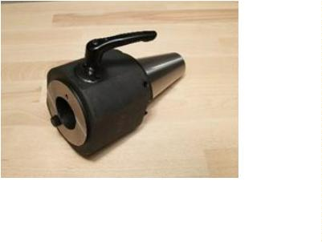

2.2.4 Tiskárna ZEBRA ZD410 +1000 ks štítků

12 500,00

2.3

Cena služeb

Transport, instalace přístroje a 3 hodiny školení obsluhy.

Zdarma

( Regionální odběratel – technická škola)

**2**

**.4**

**.**

**CELKOVÁ CENA**

Všechny výše uvedené ceny jsou v CZK a bez DPH.

**389 250 ,00**

**3**

**Doba dodání**

8

až 10 týdnů od objednávky.

**4.**

**Dodací podmínky**

Místo dodání:

Dokumentace:

Střední škola technická, Most.

V jazyce českém obsahuje:

-

-

-

-

Prohlášení o shodě.

Záruční list.

Uživatelský manuál pro přístroj a kameru L-Pro VI.

Kalibrační protokol z akreditované laboratoře pro přístroj

a nástavný trn.

Platební podmínky:

Servis v záruční době:

Záruční doba:

Dohodou v KS.

Do 48 hodin od nahlášení závady.

12 měsíců od uskutečnění dodávky.

S pozdravem

